Информация для родителей

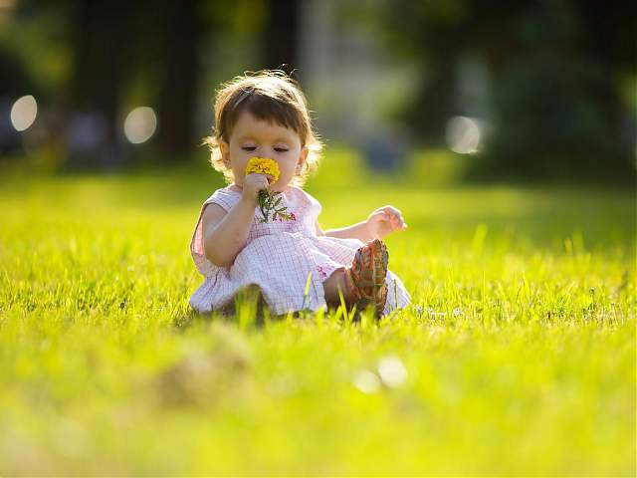
Лето справедливо считают наиболее благоприятным временем для укрепления здоровья и физического развития детей. Обилие тепла и света, огромный выбор свежих овощей, фруктов, ягод, возможность носить облегченную одежду и обувь, проводить большую часть свободного времени на воздухе, в природных условиях — все это (и многое другое) дарит нам летняя пора. Вместе с тем, проведет ли ребенок лето с пользой для своего здоровья и развития, во многом зависит от его родителей.
Поэтому стоит вспомнить некоторые рекомендации для летнего периода: уделяйте больше внимания закаливанию детей в процессе повседневной жизни;
регулярно проводите закаливающие процедуры, разрешайте детям ходить босиком: это не только способствует закаливанию организма, но и предупреждает развитие плоскостопия;
рекомендуемая одежда детей летом в тёплые дни — трусики из хлопчатобумажной ткани или трикотажные. Когда дети бывают на солнце, они должны надеть белые лёгкие панамки. Закалённые дети могут быть в трусиках даже рано утром или после заката солнца;
максимально используйте возможность пребывания вашего малыша на свежем воздухе;
старайтесь не нарушать привычный режим жизни ребенка;
больше внимания уделяйте физическим упражнениям, подвижным играм. Для этого дома желательно иметь: мячи, кегли, скакалки, бадминтон, кольцеброс и т.п.;
помните: «Солнце, воздух и вода - наши лучшие друзья!»
В жаркий день одевайте малышей в лёгкую, не стесняющую движений, светлую одежду, из ткани, хорошо пропускающей воздух, влагу, тепло. Девочку - в свободное платьице, мальчика в - рубашку прямого покроя, шорты. Проверьте, не слишком ли тугая на них резинка, лучше продёрнуть её сзади. Чем больше будет открыто тело ребёнка, тем лучше.
За городом, в парке малышу достаточно трусиков. Обувь тоже нужна лёгкая и светлая, но обязательно с задником и плоским каблуком.
Лакированная обувь не для жаркого дня, она не пропускает воздух, нога в ней потеет. Панамка нужна ребёнку только на солнце, в тени пусть голова остаётся непокрытой.

Залог здоровья
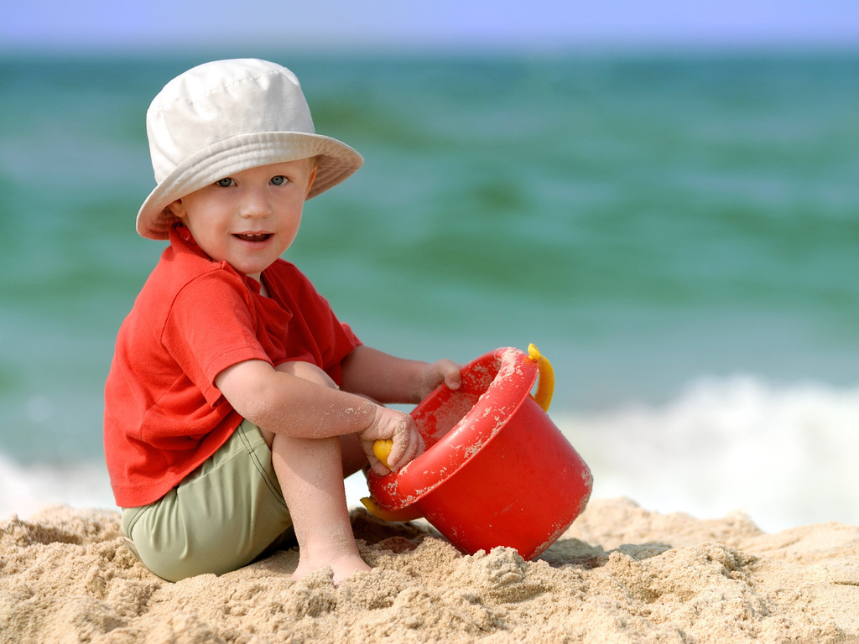
Тщательный уход за детьми летом - основная задача охраны их от заболеваний. Загрязнение кожи приводит к закупорке пор, через которые выделяются продукты распада, вредные для организма.
Кроме того, вместе с пылью и грязью через кожу проникают в организм микробы, вызывающие различные заболевания. Прежде всего, следует следить за чистотой рук, так как ребёнок может грязными руками прикасаться к пище, занести на продукты возбудителей острых кишечных заболеваний. Нужно приучить детей мыть руки после туалета и перед едой, тщательно намыливать, тереть и смывать мыльную пену, предметы ухода за ребёнком следует промывать после каждого использования с последующим кипячением, молоко и воду для питья обязательно кипятить, овощи и фрукты промывать сначала холодной водой, затем обдать кипятком.

Солнечные ванны
Как только пригреет солнце, каждый стремится подставить своё лицо его ласковым лучам, чтобы поскорее загореть.
Ультрафиолетовое облучение улучшает состав крови, разумная «солнечная закалка» повышает сопротивляемость организма к различным заболеваниям, оказывает тонизирующее и укрепляющее свойства. Солнечные ванны принимаются на открытой местности. При этом на организм воздействует суммарный поток солнечной радиации прямых и рассеянных лучей солнца.

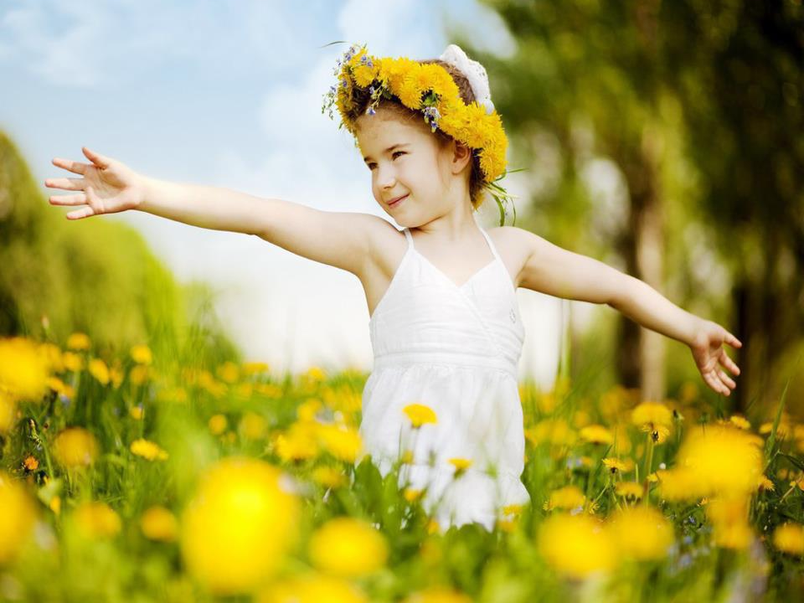
Воздушные ванны
Воздушные ванны принимают в местах, защищенных от прямых лучей солнца зеленью деревьев, экранами из фанеры и ткани. Воздушные ванны для детей особенно эффективны, если они проводятся не в покое, а в движении. Для них выбирается ровная площадка, защищенная от ветра. Начинать ванны можно тогда, когда установится теплая, безветренная погода с температурой воздуха не ниже 18-20 градусов. Одежда детей облегчается постепенно и по мере их привыкания может быть доведена до одних трусиков. Продолжительность воздушной ванны для детей 3 - 5 лет: от 5 до 10 минут. В зависимости от температуры наружного воздуха и от силы ветра во время воздушной ванны дети выполняют упражнения большей или меньшей подвижности. Ночью окно в комнате, где спит ребенок, окно нужно оставлять открытым всегда.

Закаливание водой
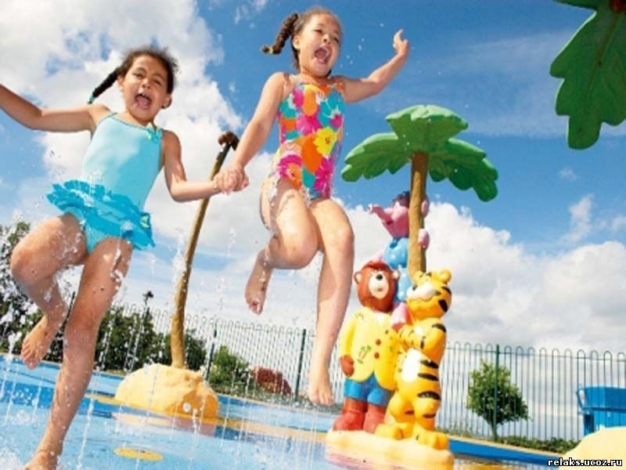
Закаливание водой летом можно проводить в самых разнообразных условиях. Преимущество его перед другими средствами закаливания заключается в том, что оно легко дозируется. Водная процедура, кроме общеоздоровительного влияния на детский организм, имеет также гигиеническое значение. Водная закаливающая процедура проводится с обязательным измерением температуры воды термометром. Температура воды для младших детей вначале +36 градусов. Через каждые три дня температура воды снижается на один градус и доводится постепенно до +18 градусов. После обливания дети досуха растираются полотенцем и одеваются. Купание в реке, озере доставляет детям удовольствие, способствует всестороннему развитию их организма и формированию таких черт личности, как смелость и выдержка.
Начинать купание можно проводить при температуре воды не ниже +22 градусов и температуре воздуха +24-26 градусов. Продолжительность купания - до 5 минут. Чтобы купание оказало наиболее благоприятное воздействие, рекомендуется выполнять в воде разные движения. После купания ребёнка нужно вытереть полотенцем и одеть.

